UNIVERSIDAD TECNOLOGICA

DEL NORTE DE GUANAJUATO

Área de TSU Infraestructura de Redes Grupo: GIR0441 Materia:

Programación de redes Unidad:

III programación de redes Actividad:

2.2 lab-CLI Automation with Python using netmiko Profesor:



Ing. Gabriel Barrón No. Control:

1221100727 Alumna:

Sandra Dania Gonzalez Manzano

Lugar y Fecha:

Dolores Hidalgo C.I.N a diciembre del 2022

# Investigación

En el presente reporte de Laboratorio utilizare nuevamente una reservación de sandbox como la utilizada en el laboratorio 2.1 donde explique que esta es una es una caja de arena o en un lenguaje mas coloquial un entorno controlado. Donde esta es un lugar seguro aislando de los peligros en el exterior además de que los expertos en ciberseguridad pensaron que una buena forma de proteger las maquinas de los virus era aislarlos en una caja de arena que esto quieres decir aislar el programa infectando con un virus informático del resto del sistema para que le virus no se extienda. Esto es lo que se Conoce como tecnología sandbox.

Posterior se utilizó la conexión de vpn con usuario y contraseña que son obtenidos de la reservación. Para iniciar con la practica que esta ves no es con PUTTTY si no con NETMIKO.

¿Pero que es netmiko? Bien netmiko es una librería de redes multivendedores basada en Paramiko, que es una librería estándar para las conexiones SSH Python. Con netmiko como base, se pueden realizar programas y scripts que faciliten y mejoren la administración de los equipos de redes. Netmiko incluye como opción del textFSM para parsear la salida de los comandos y facilitar su uso posterior.

Y además de que todo se está realizando dentro de Visual Estudio Code donde es un editor de código de fuente independiente que se ejecuta en Windows macOS y Linux. La elección principal para desarrolladores web y JavaScript con extensiones para admitir casi cualquier lenguaje de programación y en este caso la extensión es Python

Python es un lenguaje de programación ampliamente utilizado en las aplicaciones web, el desarrollo de software, la ciencia de datos y el machine learning (ML). Los desarrolladores utilizan Python por que es eficiente y fácil de aprender, además de que se puede ejecutar en muchas plataformas diferentes. El software Python se puede descargar gratis, se integra bien a todos los tipos de sistemas y aumenta la velocidad de desarrollo.

# Practica

1.Lo primero que realice fue la reservación como lo realizamos en el lab 2.1 en sandbox, pero esta vez realizamos la reservación de IOS XE on CSR Latest Code.

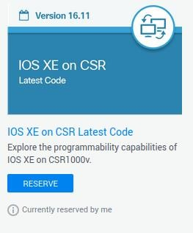

2. Lo siguiente que realce fue la conexión VPN con el usuario y contraseña otorgados por la reservación de sandbox cisco.

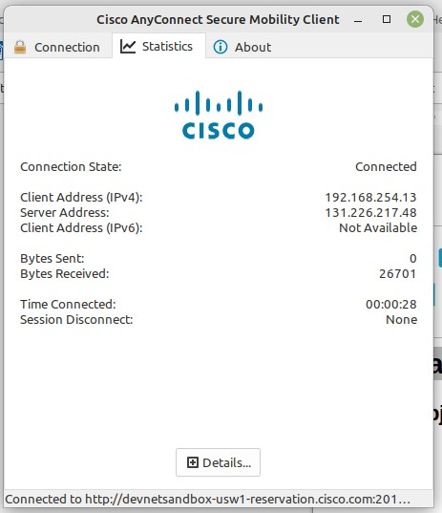

3.Posterior inicie a instalación netmiko en la terminal li sistema operativo Linux, Donde utilice en comando pip install netmiko



donde este es el comando para instalar netmiko donde este nos va a servir para realizar la práctica de este laboratorio, donde este sirve para Soporte de dispositivo y rendimiento y este se utiliza cuando se puede utilizar paramiko debido a las limitaciones de soporte del dispositivo, lo que provoca retrasos y bloqueos donde los ventajes de netmiko son Conéctese automáticamente a través de SSH a dispositivos de red.

Proporciona una ejecución más sencilla de los comandos de shows y la salida de datos. Proporciona una funcionalidad más sencilla para los comandos de configuración, incluidas las acciones de confirmación.

Soporte multidispositivo en plataformas y proveedores de dispositivos de red.

4. Lo siguiente que realice fue exportar netmiko

Con el comando

Import netmiko

Para iniciar a trabar en visual estudio 5. posterior utilice el comando

from netmiko import ConnectHandler



Y despues inicie a escribir el código proporcionado por el manual proporcionado por el profesor de clase

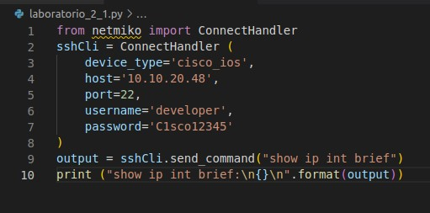

Y el resultado fue

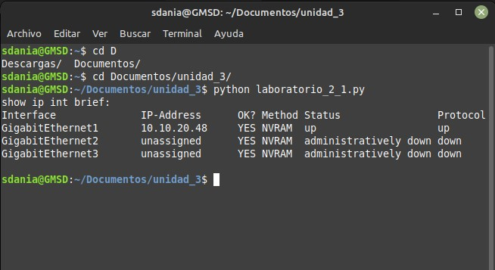

Posterior agregue un lookback agregando más código igual proporcionado por el profesor pero ¿Qué es una loopback?

Una loopback es un framework de IBM que integra distintos componentes de Node para poder construir robustas API REST de una manera sencilla rápida. Con loopBack podrás interactuar con distintas fuentes de datos a través de modelos, los cuales estarán disponibles para su uso a través de métodos REST

Entonces escribe lo siguiente debajo del código ya realizado

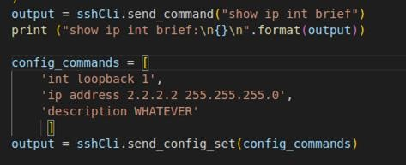

}

y este fue el resultado

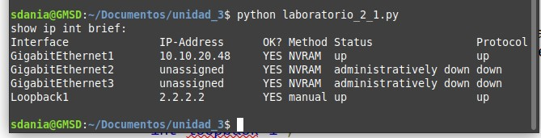

Conclusión

Gracias al lab 2.2 me di cuenta de que netmiko es un módulo SSH genérico que puede automatizar tareas SSH específicas. Por el contrario, netmiko es mas amplio y esta optimizado para administrar dispositivo de red como conmutadores y enrutadores además que esta practica esta realizada con lenguaje de programación Python. Además de que netmiko proporciona una función simple que puede usar para deshabilitar la paginación. Por ejemplo, un resultado de la sesión SSH puede tener más de una página. Si usa sesiones SSH regulares, tendrá que agregar un espacio similar a una entrada para mostrar la página siguiente. Netmiko le proporciona una forma de anular esto.